**МИНОБРНАУКИ РОССИИ**

**Санкт-Петербургский государственный**

**электротехнический университет**

**«ЛЭТИ» им. В.И. Ульянова (Ленина)**

**Кафедра МО ЭВМ**

отчет

**по лабораторной работе №5**

**по дисциплине «Сети и телекоммуникации»**

Тема: Уровень приложений: протоколы Telnet и SNMP

|  |  |  |
| --- | --- | --- |
| Студент гр. 8383 |  | Киреев К.А. |
| Преподаватель |  | Фирсов М.А. |

Санкт-Петербург

2020

**Цель работы.**

Изучение уровня приложений стека протоколов TCP/IP на примере протоколов SNMP-DPI и TELNET.

**Задачи.**

1. На компьютере К1 запустить SNMP-агент.
2. С компьютера К2 отправить запросы get и получить переменные П1, П2, П3. Сравнить полученные значения с реальными.
3. С компьютера К2 отправить запросы getnext для переменных П1, П2, П3. Объяснить полученные результаты.
4. На компьютере К1 с помощью диалога “Set TCP/IP Properties” изменить IP-адрес, маску подсети и шлюз по умолчанию. С компьютера К2 с помощью запросов set вернуть К1 в исходное состояние. Проверить результаты посредством SNMP.
5. На компьютере К2 запустить TELNET сервер.
6. С компьютера К3 по протоколу TELNET подключиться к компьютеру К2. Удалить все значения из таблицы маршрутизации и ARP-таблицы. Добавить в таблицу маршрутизации и ARP-таблицу записи необходимые для корректной работы компьютера К2.
7. С помощью команды TELNET-сервера snmp запустить SNMP агента на K3. Проверить работоспособность snmp-сервера: с компьютера K2 попытаться получить значение SNMP переменной П2.

**Вариант заданий.**

Вариант задания 8. Файл со схемой сети lab1_var8.jfst. Схема приведена на рис 1. Обозначения в задании:Компьютеры К1 – Station3; К2 – Remote1; К3 – Station2. SNMP переменные П1 - Counter.SendAckTCP; П2 – Counter.InputIP; П3 - Device.MACaddress_Eth0.

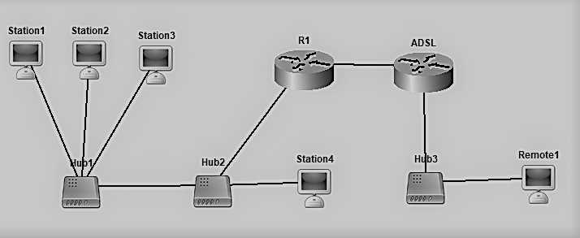

Рисунок 1 – Схема сети.

**Ход работы.**

**1.** Запустим на узле К1 (Station3) SNMP агент на порту 161; имя группы доступа для SNMP агента: defgroup. Результаты запуска показаны на рис. 2.



Рисунок 2 – Запуск SNMP агента.

**2.** Выполним с К2 (Remote1) get запрос SNMP-агенту нa К1 (Station3) с параметрами, представленными на рис. 3.

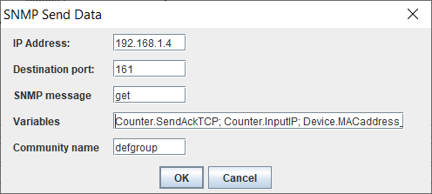

Рисунок 3 – Get запрос на Station3.

Результат запроса представлен на рис. 4. Полный результат выполнения представлен в приложении А.



Рисунок 4 – Результат get запроса на Station3.

Полученные данные совпадают с реальными. Счетчики на Station3 представлены на рис. 5, а MAC-адрес Station3 на рис. 6

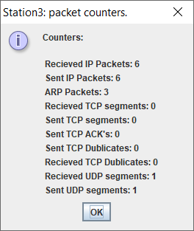

Рисунок 5 – Счетчики на Station3.

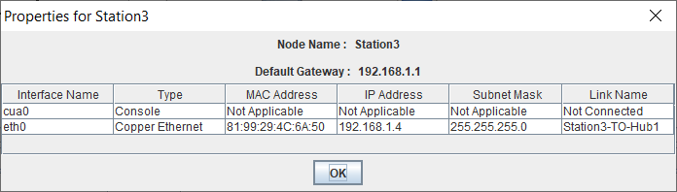

Рисунок 6 – MAC-адрес и другие свойства Station3.

**3.** Выполним с К2 (Remote1) getnext запрос SNMP-агенту нa К1 (Station3) с параметрами, представленными на рис. 7.

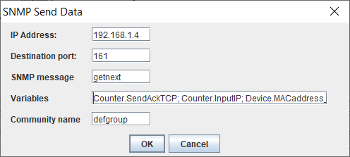

Рисунок 7 – GetNext запрос на Station3.

Результат запроса представлен на рис. 8.



Рисунок 8 – Результат getnext запроса на Station3.

Получили следующие записи базы MIB агента относительно ранее запрошенных.

**4.** На компьютере К1 (Station3) с помощью диалога "Set TCP/IP Properties" изменим IP адрес, маску подсети и шлюз по умолчанию. Настройки до приведены на рис. 9, а после на рис. 10.

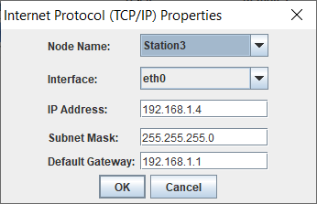

Рисунок 9 – Параметры Station3 до изменения.

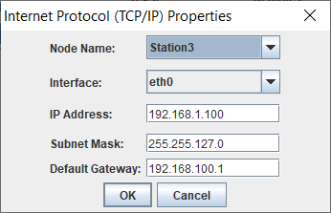

Рисунок 10 – Параметры Station3 после изменения.

Выполним с К2 (Remote1) set запрос SNMP-агенту на К1 (Station3) с параметрами, представленными на рис. 11.

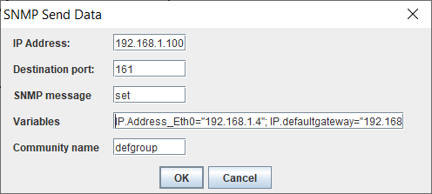

Рисунок 11 – Set запрос на Station3.

Результат запроса представлен на рис. 12.



Рисунок 12 – Результат set запроса на Station3.

Для проверки выполним с К2 (Remote1) get запрос SNMP-агенту на К1 (Station3) с параметрами, представленными на рис. 13.

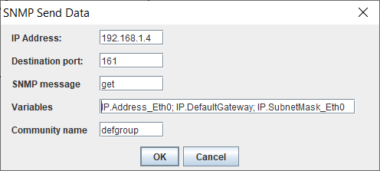

Рисунок 13 – Get запрос на Station3.

Результат запроса представлен на рис. 14.



Рисунок 14 – Результат get запроса на Station3.

**5.** Запустим TELNET сервер на К2 (Remote1) с параметрами:

* порт, на котором TELNET-сервер ожидает пакеты: 23.
* Пароль: qwerty.

Результаты запуска приведены на рис. 15.



Рисунок 15 – Запуск TELNET-сервера на Remote1.

**6.** С компьютера К3 (Station2) по протоколу TELNET подключимся к компьютеру К2 (Remote1). Процесс подключения представлен на рис. 16, 17.

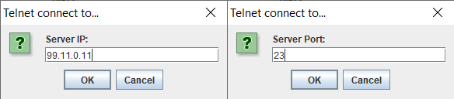

Рисунок 16 – Подключение к Remote1.

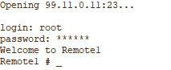

Рисунок 17 – Результат подключения к Remote1.

Очистим таблицу ARP и добавим записи, необходимые для корректной работы, команды представлены на рис. 18.

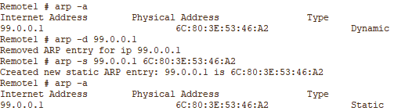

Рисунок 18 – Результат изменения ARP таблицы Remote1.

Очистим таблицу маршрутизации и добавим в нее записи, необходимые для корректной работы, команды представлены на рис. 19.



Рисунок 19 – Таблица маршрутизации Remote1.

Т.к. в таблице маршрутизации присутствует только шлюз по умолчанию, который удалить нельзя, то Remote1 корректно работает и без записей в этой таблице.

**7.** С помощью команды snmp используя TELNET запустим SNMP агент на К3 (Station2) с портом 161 и группой defgroup. Запрос приведён на рис. 20.



Рисунок 20 – Запуск SNMP сервера через TELNET на Station2.

Проверим работоспособность, попробовав получить переменную П2 (Counter.InputIP) snmp-запросом. Запрос приведен на рис. 21.

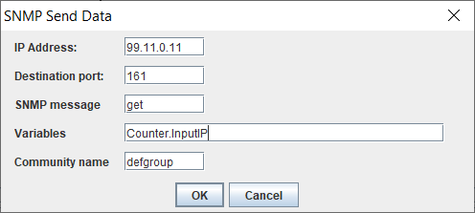

Рисунок 21 – Get запрос на Remote1.

Результат запроса представлен на рис. 22.



Рисунок 22 – Результат get запроса на Remote1.

**Выводы.**

В ходе выполнения данной работы были изучены уровни приложений стека протоколов TCP/IP на примере протоколов SNMP-DPI и TELNET.

**приложение А****Результат get запроса SNMP-агенту с К2 (Remote1) нa К1 (Station3)**

|  |  |  |  |  |
| --- | --- | --- | --- | --- |
| 18:23:44-257 | Remote1 | SNMP Protocol Data | Application | Sending getRequest message `00 1C 02 02 00 00 07 01 00 08 64 65 66 67 72 6F 75 70 01 00 08 00 01 00 01 00 02 00 04 00` to 192.168.1.4:161 |
| 18:23:44-257 | Remote1 | UDP Protocol | Transport | Local port 3000 reserved for client app. |
| 18:23:44-257 | Remote1 | UDP Protocol | Transport | Created UDP packet for 192.168.1.4:161. (Local is 99.11.0.11:3000, socket 5 ). |
| 18:23:44-257 | Remote1 | ARP Discovery Packet | DataLink | Created ARP discovery packet to source MAC address for IP 99.0.0.1 |
| 18:23:44-257 | Remote1 | ARP_packet | Network | Sending broadcast packet from ProtocolStack. |
| 18:23:44-257 | Remote1 | Ethernet Packet | Link | Sending packet from interface 89:1C:31:30:23:7B |
| 18:23:44-257 | ADSL | Ethernet Packet | Link | Recieved and accepted packet at interface 6C:80:3E:53:46:A2 |
| 18:23:44-257 | ADSL | ARP_packet | Network | ProtocolStack received packet from local Interface. |
| 18:23:44-257 | ADSL | ARP_packet | Network | Confirmed Packet is for this Network Layer Device. |
| 18:23:44-257 | ADSL | ARP Response Packet | DataLink | Created ARP Response packet to 99.11.0.11 |
| 18:23:44-257 | ADSL | ARP_packet | Network | Sending packet from ProtocolStack (to 99.11.0.11). |
| 18:23:44-257 | ADSL | Ethernet Packet | Link | Sending packet from interface 6C:80:3E:53:46:A2 |
| 18:23:44-257 | Remote1 | Ethernet Packet | Link | Recieved and accepted packet at interface 89:1C:31:30:23:7B |
| 18:23:44-257 | Remote1 | ARP_packet | Network | ProtocolStack received packet from local Interface. |
| 18:23:44-257 | Remote1 | ARP_packet | Network | Confirmed Packet is for this Network Layer Device. |
| 18:23:44-257 | Remote1 | IP_Packet | Network | Sending packet from ProtocolStack (to 99.0.0.1). |
| 18:23:44-257 | Remote1 | Ethernet Packet | Link | Sending packet from interface 89:1C:31:30:23:7B |
| 18:23:44-257 | ADSL | Ethernet Packet | Link | Recieved and accepted packet at interface 6C:80:3E:53:46:A2 |
| 18:23:44-257 | ADSL | IP_Packet | Network | ProtocolStack received packet from local Interface. |
| 18:23:44-257 | ADSL | UDP_packet | Network | Packet Received: Network Layer Device is Routable forwarding packet. |
| 18:23:44-257 | ADSL | ARP Discovery Packet | DataLink | Created ARP discovery packet to source MAC address for IP 192.168.0.1 |
| 18:23:44-257 | ADSL | ARP_packet | Network | Sending broadcast packet from ProtocolStack. |
| 18:23:44-257 | ADSL | Ethernet Packet | Link | Sending packet from interface 1C:63:5C:16:76:BC |
| 18:23:44-257 | R1 | Ethernet Packet | Link | Recieved and accepted packet at interface 89:16:6B:60:92:93 |
| 18:23:44-257 | R1 | ARP_packet | Network | ProtocolStack received packet from local Interface. |
| 18:23:44-257 | R1 | ARP_packet | Network | Confirmed Packet is for this Network Layer Device. |
| 18:23:44-257 | R1 | ARP Response Packet | DataLink | Created ARP Response packet to 192.168.0.2 |
| 18:23:44-257 | R1 | ARP_packet | Network | Sending packet from ProtocolStack (to 192.168.0.2). |
| 18:23:44-257 | R1 | Ethernet Packet | Link | Sending packet from interface 89:16:6B:60:92:93 |
| 18:23:44-257 | ADSL | Ethernet Packet | Link | Recieved and accepted packet at interface 1C:63:5C:16:76:BC |
| 18:23:44-257 | ADSL | ARP_packet | Network | ProtocolStack received packet from local Interface. |
| 18:23:44-257 | ADSL | ARP_packet | Network | Confirmed Packet is for this Network Layer Device. |
| 18:23:44-257 | ADSL | IP_Packet | Network | Forwarding packet from ProtocolStack(to 192.168.0.1). |
| 18:23:44-257 | ADSL | Ethernet Packet | Link | Sending packet from interface 1C:63:5C:16:76:BC |
| 18:23:44-257 | R1 | Ethernet Packet | Link | Recieved and accepted packet at interface 89:16:6B:60:92:93 |
| 18:23:44-257 | R1 | IP_Packet | Network | ProtocolStack received packet from local Interface. |
| 18:23:44-257 | R1 | UDP_packet | Network | Packet Received: Network Layer Device is Routable forwarding packet. |
| 18:23:44-257 | R1 | ARP Discovery Packet | DataLink | Created ARP discovery packet to source MAC address for IP 192.168.1.4 |
| 18:23:44-257 | R1 | ARP_packet | Network | Sending broadcast packet from ProtocolStack. |
| 18:23:44-257 | R1 | Ethernet Packet | Link | Sending packet from interface 52:5D:C0:88:65:83 |
| 18:23:44-257 | Station4 | Ethernet Packet | Link | Recieved and accepted packet at interface 31:AA:1C:74:60:87 |
| 18:23:44-257 | Station4 | ARP_packet | Network | ProtocolStack received packet from local Interface. |
| 18:23:44-257 | Station3 | Ethernet Packet | Link | Recieved and accepted packet at interface 81:99:29:4C:6A:50 |
| 18:23:44-257 | Station3 | ARP_packet | Network | ProtocolStack received packet from local Interface. |
| 18:23:44-257 | Station3 | ARP_packet | Network | Confirmed Packet is for this Network Layer Device. |
| 18:23:44-257 | Station3 | ARP Response Packet | DataLink | Created ARP Response packet to 192.168.1.1 |
| 18:23:44-257 | Station3 | ARP_packet | Network | Sending packet from ProtocolStack (to 192.168.1.1). |
| 18:23:44-257 | Station3 | Ethernet Packet | Link | Sending packet from interface 81:99:29:4C:6A:50 |
| 18:23:44-257 | Station4 | Ethernet Packet | Link | Recieved and dropped packet at interface 31:AA:1C:74:60:87 |
| 18:23:44-257 | R1 | Ethernet Packet | Link | Recieved and accepted packet at interface 52:5D:C0:88:65:83 |
| 18:23:44-257 | R1 | ARP_packet | Network | ProtocolStack received packet from local Interface. |
| 18:23:44-257 | R1 | ARP_packet | Network | Confirmed Packet is for this Network Layer Device. |
| 18:23:44-257 | Station2 | Ethernet Packet | Link | Recieved and dropped packet at interface 9C:79:BF:54:1B:5F |
| 18:23:44-257 | Station1 | Ethernet Packet | Link | Recieved and dropped packet at interface B6:41:1D:74:6E:9E |
| 18:23:44-257 | Station2 | Ethernet Packet | Link | Recieved and accepted packet at interface 9C:79:BF:54:1B:5F |
| 18:23:44-257 | Station2 | ARP_packet | Network | ProtocolStack received packet from local Interface. |
| 18:23:44-257 | Station1 | Ethernet Packet | Link | Recieved and accepted packet at interface B6:41:1D:74:6E:9E |
| 18:23:44-257 | Station1 | ARP_packet | Network | ProtocolStack received packet from local Interface. |
| 18:23:44-257 | R1 | IP_Packet | Network | Forwarding packet from ProtocolStack(to 192.168.1.4). |
| 18:23:44-257 | R1 | Ethernet Packet | Link | Sending packet from interface 52:5D:C0:88:65:83 |
| 18:23:44-257 | Station4 | Ethernet Packet | Link | Recieved and dropped packet at interface 31:AA:1C:74:60:87 |
| 18:23:44-257 | Station3 | Ethernet Packet | Link | Recieved and accepted packet at interface 81:99:29:4C:6A:50 |
| 18:23:44-257 | Station3 | IP_Packet | Network | ProtocolStack received packet from local Interface. |
| 18:23:44-257 | Station3 | IP_Packet | Network | Confirmed Packet is for this Network Layer Device. |
| 18:23:44-257 | Station3 | UDP Protocol | Transport | UDP packet received from 99.11.0.11:3000 message: "defgroup". |
| 18:23:44-257 | Station3 | SNMP Protocol Data | Application | Received getRequest: `00 1C 02 02 00 00 07 01 00 08 64 65 66 67 72 6F 75 70 01 00 08 00 01 00 01 00 02 00 04 00` |
| 18:23:44-257 | Station3 | SNMP Protocol Data | Application | Sending getResponse message `00 36 02 02 00 00 07 05 00 00 00 00 00 00 00 01 00 08 00 02 00 01 30 01 00 01 00 02 00 02 31 31 02 00 04 00 02 00 11 38 31 3A 39 39 3A 32 39 3A 34 43 3A 36 41 3A 35 30` to manager |
| 18:23:44-257 | Station3 | UDP Protocol | Transport | Created UDP packet for 99.11.0.11:3000. (Local is 192.168.1.4:161, socket 4 ). |
| 18:23:44-257 | Station3 | IP_Packet | Network | Sending packet from ProtocolStack (to 192.168.1.1). |
| 18:23:44-257 | Station3 | Ethernet Packet | Link | Sending packet from interface 81:99:29:4C:6A:50 |
| 18:23:44-257 | Station4 | Ethernet Packet | Link | Recieved and dropped packet at interface 31:AA:1C:74:60:87 |
| 18:23:44-257 | R1 | Ethernet Packet | Link | Recieved and accepted packet at interface 52:5D:C0:88:65:83 |
| 18:23:44-257 | R1 | IP_Packet | Network | ProtocolStack received packet from local Interface. |
| 18:23:44-257 | R1 | UDP_packet | Network | Packet Received: Network Layer Device is Routable forwarding packet. |
| 18:23:44-257 | R1 | IP_Packet | Network | Forwarding packet from ProtocolStack(to 192.168.0.2). |
| 18:23:44-257 | R1 | Ethernet Packet | Link | Sending packet from interface 89:16:6B:60:92:93 |
| 18:23:44-257 | ADSL | Ethernet Packet | Link | Recieved and accepted packet at interface 1C:63:5C:16:76:BC |
| 18:23:44-257 | ADSL | IP_Packet | Network | ProtocolStack received packet from local Interface. |
| 18:23:44-257 | ADSL | UDP_packet | Network | Packet Received: Network Layer Device is Routable forwarding packet. |
| 18:23:44-257 | ADSL | IP_Packet | Network | Forwarding packet from ProtocolStack(to 99.11.0.11). |
| 18:23:44-257 | ADSL | Ethernet Packet | Link | Sending packet from interface 6C:80:3E:53:46:A2 |
| 18:23:44-257 | Remote1 | Ethernet Packet | Link | Recieved and accepted packet at interface 89:1C:31:30:23:7B |
| 18:23:44-257 | Remote1 | IP_Packet | Network | ProtocolStack received packet from local Interface. |
| 18:23:44-257 | Remote1 | IP_Packet | Network | Confirmed Packet is for this Network Layer Device. |
| 18:23:44-257 | Remote1 | UDP Protocol | Transport | UDP packet received from 192.168.1.4:161 message: "601181:99:29:4C:6A:50". |
| 18:23:44-257 | Remote1 | SNMP Protocol Data | Application | Received getResponse: 'Counter.SendAckTCP=0' , 'Counter.InputIP=6' , 'Device.MACaddress_Eth0=81:99:29:4C:6A:50' |
| 18:23:44-257 | Remote1 | SNMP Protocol Data | Application | SNMP manager closed socket. |
| 18:23:44-257 | Remote1 | UDP Protocol | Transport | Local port 3000 closed and set to free. |
| 18:23:44-257 | Station2 | Ethernet Packet | Link | Recieved and dropped packet at interface 9C:79:BF:54:1B:5F |
| 18:23:44-257 | Station1 | Ethernet Packet | Link | Recieved and dropped packet at interface B6:41:1D:74:6E:9E |
| 18:23:44-257 | Station2 | Ethernet Packet | Link | Recieved and dropped packet at interface 9C:79:BF:54:1B:5F |
| 18:23:44-257 | Station1 | Ethernet Packet | Link | Recieved and dropped packet at interface B6:41:1D:74:6E:9E |